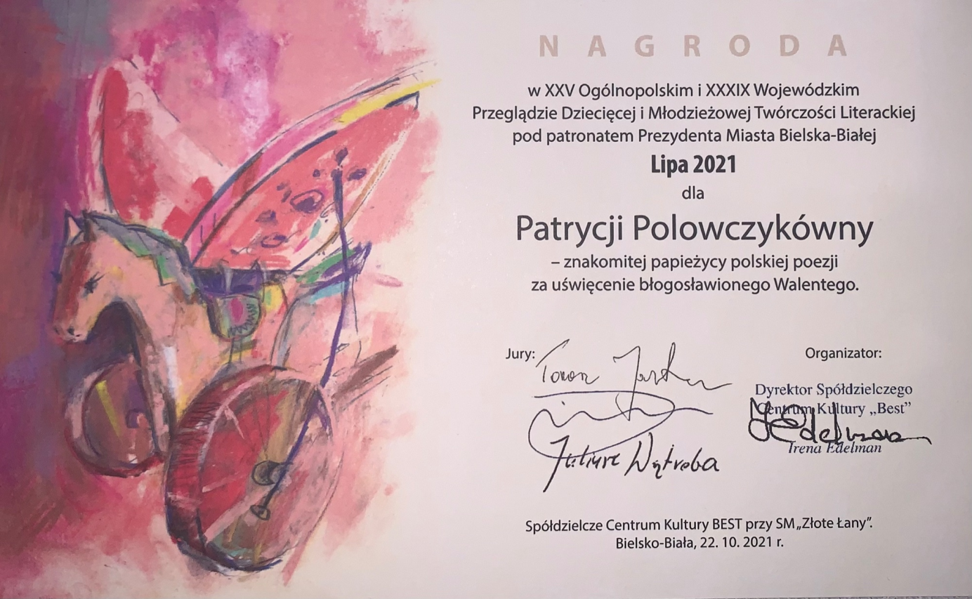

MIŁOŚĆ

Jego zapach, uśmiech, dotyk
Na wyłączność

Miękka łapa psa na kolanie
Czuły pocałunek bliskich na dobranoc
Dobre słowo przyjaciela

Bez osaczania i pustki
Bez drugiego dna

Szczera
Bezkompromisowa
Niepowierzchowna

Przy niej Walenty stał się świętym

Komfort ducha
Lekkość serca
Spokój

PATRYCJA POLOWCZYK Kl. 2A

